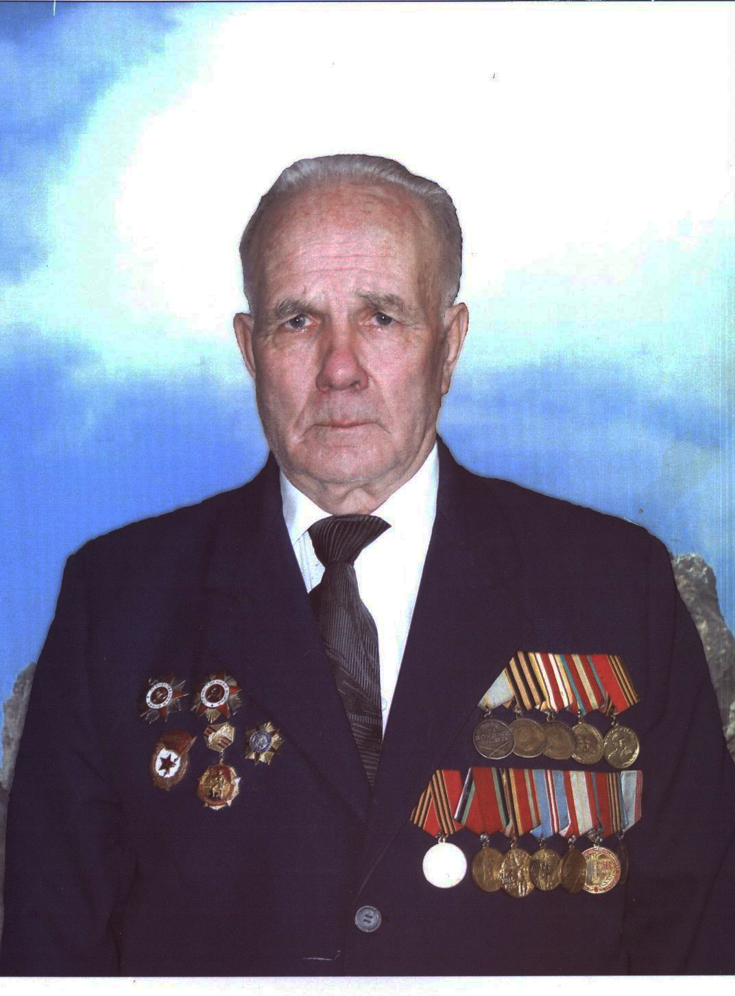

Павловский Константин Антонович,
педагогический стаж – 58 лет.

Родился 14 июня 1926 г. в д. Тухинка Сенненского района Витебской области в семье колхозников.

Отец – Павловский Антон Михайлович (1898 – 1955г.) родился и проживал в деревни Тухинка Сенненского района. Участник гражданской войны (артиллерист), воевал на Пинщине, имел ранения. Мастер на все руки, уважаемый человек во всей округе. Сапожник, слесарь, занимался резьбой по дереву. Участник и дипломант областных выставок. Окончил четыре класса. Работал в колхозе.
Мать – Павловская (Каминская) Евгения Иосифовна (1900 – 1989г.) родилась в деревне Догилевщина Чашницкого района. «Скромный человек, неутомимая труженица» - говорит Константин Антонович про свою маму. Евгения Иосифовна неоднократно поощрялась за свой труд.
«Благодаря нашим добрейшим и трудолюбивым родителям, мы, их дети, не знали нужды в жизни»

В 1933 году поступил в первый класс Сенненской белорусской школы.
В 1941 году закончил 8 классов.

В период оккупации дважды бежал от отправки на работы в Германию. Оказывал посильную помощь в сборе информации для партизан бригады Леонова.
В конце июля 1944 года сразу после освобождения Сенно призван в армию Витебским РВК.

Август 1944 - апрель 1945 - пулеметчик 6 стрелкового батальона 159 дивизии 491 стрелкового полка;
Май 1945 - сентябрь 1945 - пулеметчик 2 стрелкового батальона 371 дивизии 1291 стрелкового полка;
Дважды ранен.
Воинское звание: старшина.

Закончил дивизионную партийную школу - 2 года
1950 год - демобилизован из армии в звании старшего лейтенанта.

Приказом №166 по Сенненскому РОНО от 8 сентября 1950 года направлен в Уляновичскую среднюю школу учителем военно-физической подготовки;
Лепельское педучилище (1951-1955) по специальности «Учитель начальной школы»
Могилевский пединститут (1966 - 1971) по специальности «Учитель истории».
1970-1974 - завуч по производственному обучению, завуч по учебно-воспитательной работе Ульяновичской средней школы.
1974-1976 - директор Ульяновичской средней школы.
1976-1982 – заведующий Сенненским районным отделом народного образования.
1982-1986 директор Сенненской очно-заочной средней школы, директор Немойтовской средней школы.
1987 году выход на пенсию.
1986 -2001 - учитель истории Озерецкой базовой школы.
С октября 1987 года - активный участник хора ветеранов войны и труда Сенненского района.
В 2000 году коллектив хора получил звание народный.

Боевые награды:
Ордена:
Орден Отечественной войны 2–ой степени (1944 за уничтожение пулемётной точки).
Орден Отечественной войны 1–ой степени
Медали
«За боевые заслуги»
«За взятие Кёнигсберга»
«За победу над Германией»
«За победу над Японией»
Юбилейные медали

Трудовые награды:
«Ветеран труда».

